SE PRÉPARER AU MIEUX POUR UN
ENTRETIEN AVEC L’ÉQUIPE ENSEIGNANTE :

Ma Check-list :

- Documentation sur le/les troubles de mon enfant * +
- Les troubles dys de mon enfant par rapport à lui (chaque enfant est différent)
- Explicatif de/des maladies de mon enfant (s’il en a) + traitement médicamenteux le cas échéant
- Les traitements et séances que mon enfant suit (avec les horaires et les adresses des professionnels)

- Explicatif du caractère et des particularités de comportement de mon enfant
- Penser à mettre en avant les points forts de mon enfant (il en a plein )
- Propositions d’aménagements scolaires *
- Les choses à éviter pour que tout se passe au mieux
- Ce qui a déjà été mis en place pour mon enfant les années précédentes, avec une mise en avant de ce qui lui a été le plus bénéfique
- Mes « trucs » de parent qui aident le plus mon enfant (comment aider mon enfant à revenir au calme, l’aider à se concentrer etc.)
- Les « trucs » que mon enfant a trouvés pour mieux se gérer ou s’aider (matériel à tripoter, élastique pour les jambes, « règle » aide lecture…)
- Si matériel informatique : des explications sur les programmes et comment accompagner mon enfant avec le matériel informatique + où les télécharger
- .

* vous trouverez tous plein de pistes dans les documents de la Fédération Wallonie-Bruxelles, liens en-dessous ;)
1. ADAPTATIONS SCOLAIRES POUR [prénom nom] :

- DANS TOUTES LES BRANCHES :

  - .

- FRANÇAIS :

  - Ecriture :
  - Lecture :
  - Vocabulaire :

  - Propositions d’aménagements des documents [(polices, espacements, couleurs, mises en pages, supports…)] :
  - Outils d’aide physique [« règle » d’aide à la lecture….] :
  - Outils/programmes informatiques :

- MATHEMATIQUES

- LANGUES

- DIVERS

- -
- -

- TRAVAUX MANUELS - DESSIN

- GYMNASTIQUE :

Document réalisé conjointement avec [noter les personnes professionnelles qui pourraient vous avoir aidées , avec les noms, les adresses, et les n° de téléphone]. [nom du professionnel ] reste à votre disposition pour de plus amples renseignements :

Appuis documentaire pour réaliser ce document :

- Mesures []
- Documentation []

- Documentation de la Fédération Wallonie-Bruxelles pour les troubles de [nom de votre enfant]

Documents joints :

- Explicatifs [nom de/des maladies autres que les dys],
- Explicatifs [NOM DU TROUBLE N°1, NOM DU TROUBLE N°2…],
- Mesures mises en place ultérieurement :

Les diagnostics de [maladie(s) et/ou noms des troubles dys] ont été confirmés par [noter les personnes ou institutions-hôpitaux etc.]

Noms, adresses et n° de téléphone des professionnels qui entourent mon enfant :

- Médecin traitant :
- Ergothérapeute :
- Orthophoniste :
- Orthoptiste :

[Lieu et date], le 2021.

[Votre nom], maman/papa de [ …]

2. SANTÉ ET TROUBLES DE [prénom nom] :

[NOM DE / DES MALADIES DE L’ENFANT (hors troubles dys)] :

- Définition :

Mon enfant est atteint de [nom de la/des maladies + une définition claire et succincte ]…,

- [nom de la maladie] et [prénom de l’enfant] :

[chaque enfant fait la maladie à sa façon, noter les particularités de la maladie par rapport à son enfant et les impacts sur sa vie] qui a ces impacts sur sa vie :

- .
- .
- .

[état de votre enfant en ce moment, où il en est dans sa maladie ]

- Sa médication / ses traitements:

- [nom du/des médicaments, pourquoi il est + heures de prise + mesures de précaution (interactions, si oublis etc.) ] :
- .
- .

- Les professionnels qu’il consulte pour sa/ses maladies :

- Hôpital…[nom, adresse et n° de tél.] :
- Docteur :
- Pharmacie :

[voire même noter les horaires pour les joindre en cas d’urgence]

IMPORTANT : La base d’un diagnostic « dys » est qu’il N’Y A PAS de déficience intellectuel

[NOM DU TROUBLE DYS n°1] :

- définition :

[donner une définition claire et précise du trouble dans son ensemble, par ex. prise sur Wikipédia si vous la trouvez valable]

- [nom du trouble] et [prénom de mon enfant] :

[expliquer le trouble PAR RAPPORT À VOTRE ENFANT, car chaque enfant développe le trouble selon sa propre personne ) ; les impacts dans la vie de tous les jours et à l’école]

Les impacts de [prénom de l’enfant] dans sa vie de tous les jours :

[NOM DU TROUBLE DYS n°2] :

- définition :

[donner une définition claire et précise du trouble dans son ensemble, par ex. prise sur Wikipédia si vous la trouvez valable]

- [nom du trouble] et [prénom de mon enfant] :

[expliquer le trouble PAR RAPPORT à votre enfant, car chaque enfant développe le trouble selon sa propre personne ) ; les impacts dans la vie de tous les jours et à l’école]

Les impacts de [prénom de l’enfant] dans sa vie de tous les jours :

[NOM DU TROUBLE DYS n°3] :

- définition :

[donner une définition claire et précise du trouble dans son ensemble, par ex. prise sur Wikipédia si vous la trouvez valable]

- [nom du trouble] et [prénom de mon enfant] :

[expliquer le trouble PAR RAPPORT à votre enfant, car chaque enfant développe le trouble selon sa propre personne ) ; les impacts dans la vie de tous les jours et à l’école]

Les impacts de [prénom de l’enfant] dans sa vie de tous les jours :

LES PROFESSIONNELS QUE MON ENFANT CONSULTE POUR LES TROUBLES DYS [Noms, adresses et n° de téléphone des professionnels qui entourent mon enfant ]:

- Médecin traitant :
- Ergothérapeute :
- Orthophoniste :
- Orthoptiste :

[Lieu et date], le 2021.

[Votre nom], maman/papa de [ …]

NOTICE D’UTILISATION DE CE DOCUMENT :

Bonjour chers parents d’enfants dysférents

Je vous partage le fruit de mon travail pour l’entretien avec l’équipe enseignante, histoire de mettre toutes les chances du côté de votre enfant, mais aussi de vous et… de l’équipe enseignante ! Je précise que je vous offre ce document, mais que cela reste très personnel.

Ce document est en version modifiable, pour que vous puissiez l’adapter à votre convenance

Un document informatisé, à donner aux enseignant(e)s, permet plus de clarté et de lisibilité.

Dans ce (gros oui je sais…) document, je vous ai mis :

- la check list, avec des carrés à cocher
- les documents à compléter par vos soins (VOUS AVEZ DES EXEMPLES PLUS BAS )
  - « adaptations scolaires pour [votre enfant] » et
  - « santé et/ou troubles de [votre enfant].
- En dessous de cette page j’ai créé des annexes pour compléter au mieux les 2 documents cités au point 2, avec des exemples, dont :
  - Les liens pour les documents de la Fédération Wallonie-Belgique. MON CONSEIL : Les imprimer puis cocher ce qui correspond à votre enfant , aide à compléter les docs 1 et 2.
  - D’autres liens de sites qui peuvent amener encore de nouvelles idées
- Quelques propositions pour un entretien plus serein, spéciale dédicace aux parents
- Une petite note à l’intention des enseignants, si des enseignants lisent ces lignes ou, pour les parents, vous en faites ce que vous voulez

- Perso, j’ai amené à la maitresse de mon fils les documents :
1. « adaptations scolaires pour [prénom et nom de mon enfant] »,
2. « santé et troubles de [prénom et nom de mon enfant] »,
3. Document « QUE FAIRE POUR UN ÉLÈVE DYS… EN CLASSE… » + le « DOCUMENT COMPLET DES TROUBLES », où j’avais coché ce qui correspondait ou non à mon enfant.

Voilà, on arrive au bout ! J’espère que ce document vous épaulera au mieux dans vos démarches, que je vous souhaite sereines, constructives et agréables.

Avec toute mon affection, Lyne Donzelot, Lamboing (Suisse), le 03.07.2021

(Naturopathe et homéopathe, je suis (entre autres) maman d’un enfant fabuleux qui a une maladie génétique et des troubles dys et pour qui j’ai réalisé des mémos et autres et ai décidé de les partager )
Pour trouver ce document en format Word, il sera sur mon groupe FB ici sous le nom de « se préparer au mieux pour un entretien (+la date finale) »: https://www.facebook.com/groups/863755893966639

ANNEXE POUR LE DOCUMENT 1 « ADAPTATIONS SCOLAIRES POUR mon enfant»

* OÙ TROUVER DE LA DOCUMENTATION DE QUALITÉ SUR LES TROUBLES DYS ET LES POSSIBLITÉS D’AMÉNAGEMENT SCOLAIRE :

- DOCUMENTATION TRÈS DÉTAILLÉE + propositions d’aménagements SUR CHAQUE TROUBLE, ici :
    - La Fédération Wallonie-Bruxelles offre des documents de grande qualité, sur chaque trouble. Il y a, pour chaque trouble, 2 documents. Le petit (2 pages) a pour titre : « AI-JE UN ÉLÈVE [nom du trouble] EN CLASSE ?" et "QUE FAIRE POUR UN ÉLÈVE [nom du trouble] EN CLASSE ?" et le plus grand est un dossier détaillé, vraiment top !
Les liens (pour accéder directement, aller dessus et faites « CTRL + clic ») :
http://enseignement.be/index.php?page=27775&navi=4312&rank_page=27775&fbclid=IwAR0bejj4PbZoLteiH30uQQTyzmH1OazbstmLWrv0GqmBsfyZRAPL-br6uMs , il faut descendre un peu, et cliquer sur le dossier zippé : Télécharger les fiches-outils sur les aménagements raisonnables : Mieux cheminer au sein des besoins spécifiques d’apprentissage tous les dossiers des troubles sont là
Vous pouvez aussi les retrouver ici :
Sur mon groupe DYS INFORMATIONS, dans les fichiers, vous trouverez directement tous les PDF de la Fédération Wallonie-Bruxelles, : https://www.facebook.com/groups/449347476494563/files

- D’autres propositions d’aménagements sur : https://www.dys-positif.fr/astuces-pour-dys/ (en haut à droite, il y a les noms des troubles, cliquez sur le trouble vous intéressant, puis ensuite sur « les aménagements possibles »)

- En Suisse : très bon site, avec des excellentes propositions pour les équipes enseignantes : http://api.ceras.ch/enseignants/ avec la stratégie API : Stratégie API Couleurs BEP

Propositions par rapport à la documentation sur les troubles de votre enfant :

  - Imprimer les 2 documents par trouble de la Fédération Wallonie-Bruxelles puis mettre des croix ou des VU (ou encore des oui/non/parfois) aux endroits qui concernent particulièrement votre enfant, car chaque enfant a ses propres particularités, et cela donnera déjà des super pistes pour l’équipe enseignante ( j’ai mis une photo en-dessous)
  - J’ai commencé par imprimer ces documents et ai repris des points importants pour compléter les documents du haut.

Ici je (Lyne) vous mets les exemples de définition que j’ai écrites pour mon fils, qui est touché par de la dyspraxie et des troubles dysexécutifs (entre autres), pour vous donner des idées (n°1)

1. ADAPTATIONS SCOLAIRES POUR [prénom nom] :

- DANS TOUTES LES BRANCHES :

- Explications, questions, définitions claires et précises.
- Une question à la fois.
- Une information à la fois (afin d’éviter les doubles tâches).
- Ne pas tenir compte de « la beauté » de son écriture.
- Si possible, répartir les devoirs et évaluations pour qu’il ait le temps de se préparer correctement.
- Exercices : s’il a compris l’exercice privilégier la qualité sur la quantité
- Lui faire écrire uniquement l’essentiel, lui donner les supports écrits à la place.

- FRANÇAIS :

  - Ecriture : allégement des exigences :
  - Exercices : Privilégier la qualité sur la quantité (tout en gardant si possible la diversité des exercices)
  - Mettre l’accent uniquement sur ce qui est demandé (si dictée : orthographe, si rédaction : le sens etc.)
  - Eviter la copie de textes longs, fournir le document écrit.
  - Avoir les informations par écrit, si possible le plus clair et épuré pour que les informations importantes ressortent.
  - Ajouter du temps additionnel (prend plus de temps dû à la lenteur d’exécution de l’écriture) ou plutôt réduire la quantité d’exercices pour la fatigabilité. Privilégier la qualité et la compréhension au lieu de la quantité.

- MATHEMATIQUES

- Explications (si possible) par écrit.
- La dyspraxie amène des difficultés de précision (traçage de lignes, vision des millimètres) : éviter d’y mettre trop l’accent. Tolérer svp une approximation (par ex. en géométrie).

- TRAVAUX MANUELS - DESSIN

  - Son manque de coordination ainsi que des difficultés de dextérité manuelle, se font beaucoup ressentir dans les travaux fins. Avoir une vision d’ensemble et mettre l’accent sur l’effort fourni.
  - Guider verbalement et physiquement les nouveaux gestes moteurs.
  - Allouer plus de temps pour terminer la tâche et prévoir des temps de pause.
  - Viser l’automatisation des gestes : démontrer toujours de la même façon, donner des temps d’exercices, pour permettre autant que possible la maîtrise de l’action.

- GYMNASTIQUE :

- La coordination est difficile, l’encourager et noter plus largement les jeux d’adresse et de précision.

Et ici je vous mets un p’tite photo pour un exemple de noter sur le document directement :

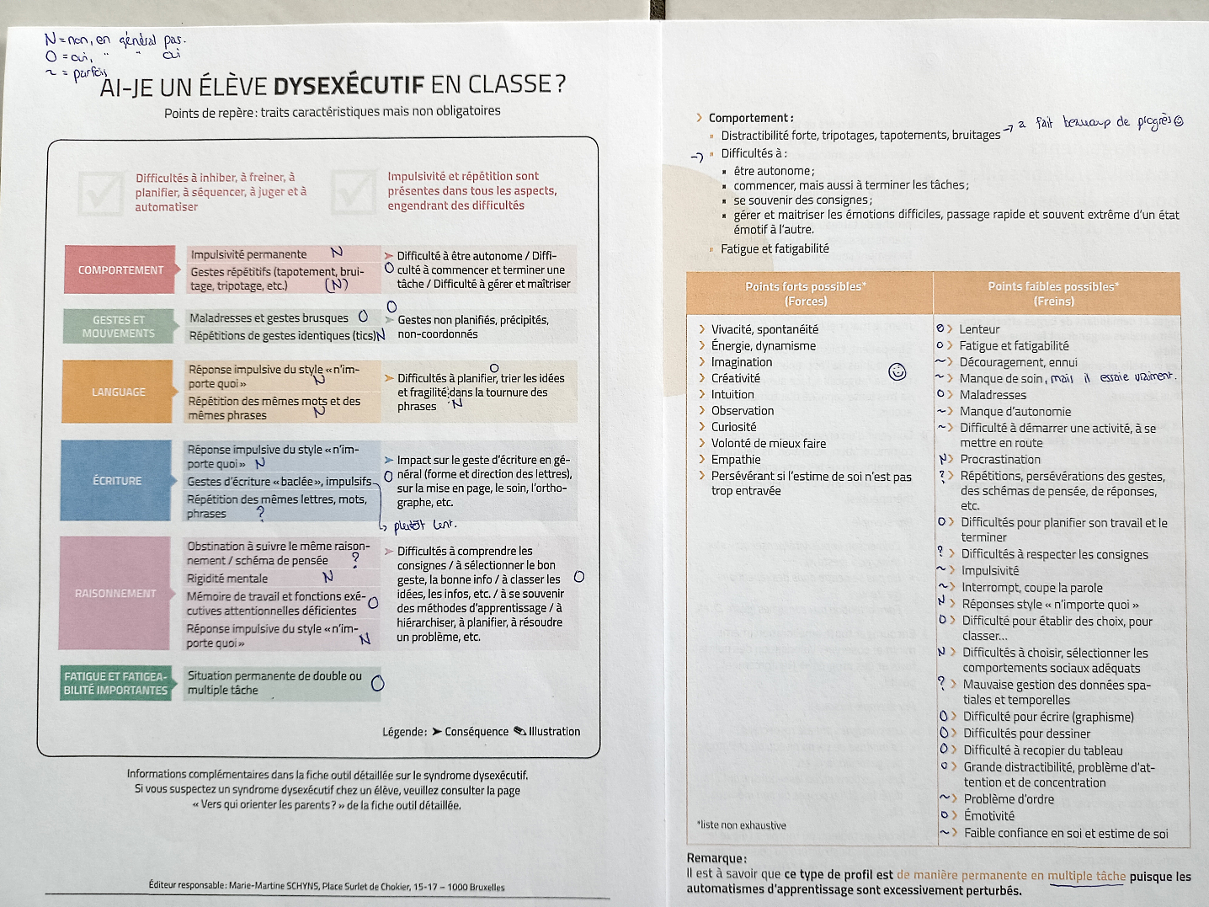

ANNEXE POUR LE DOCUMENT 2 « SANTÉ ET TROUBLES DE MON ENFANT »

Ici je (Lyne) vous mets les exemples de définition que j’ai mises pour mon fils, qui est touché par de la dyspraxie et des troubles dysexécutifs (entre autres), pour vous donner des idées Je ne vous ai pas mis « la dyspraxie et mon enfant » pour ne pas trop influencer votre avis personnel.

LA DYSPRAXIE

- Définition Wikipédia (juste un peu retouché pour que ça soit lisible à tout un chacun) :

« La dyspraxie (aussi appelée trouble développemental de la coordination (T.D.C.), trouble d’acquisition de la coordination (T.A.C.) ou dyspraxie développementale (D.D.) ) est un trouble neurologique chronique qui apparaît dès l'enfance. Ce trouble spécifique des apprentissages se caractérise par une affection de la planification des mouvements et la coordination en raison d'une altération de la communication entre le cerveau et le corps. Ce trouble se caractérise en particulier par une altération de la capacité à exécuter de manière automatique des mouvements déterminés, en l'absence de toute paralysie des muscles impliqués dans le mouvement.. Le sujet doit contrôler volontairement chacun de ses gestes, ce qui est très coûteux en attention, et rend la coordination des mouvements complexes de la vie courante extrêmement difficile, donc rarement obtenue. Les déficiences de l'habileté chez l'enfant interfèrent avec les activités de la vie quotidienne. »

En « bref » : La dyspraxie est un trouble dans la coordination et l’automatisation des mouvements, qui peut toucher tous les domaines : habillage, façon de manger (tenir ses services par ex.), sport, et bien sûr écriture et scolaire dans sa globalité, etc. Il existe plusieurs « sortes » de dyspraxie. La dyspraxie a souvent un lien avec les mouvements oculaires aussi. C’est un trouble envahissant la vie dans sa globalité.

LES TROUBLES DYSEXECUTIFS :

- Définition :

« Le syndrome dysexécutif est un trouble neurodéveloppemental des fonctions exécutives alors que les capacités intellectuelles sont préservées. Le système exécutif assure la planification, la supervision et la gestion de la pensée et du comportement. Le syndrome associé est en fait une défaillance de ce système. Les enfants atteints manifestent un manque d’initiatives, un défaut d’inhibition, des problèmes de stratégie et des difficultés en mémoire de travail. (https://www.ora-visio.fr/les-troubles-de-lenfant-le-syndrome-dysexecutif/). Une atteinte des fonctions exécutives se traduit par une incapacité partielle ou totale de développer et de planifier un comportement dirigé vers un but. »

En bref : C’est la difficulté de planifier et exécuter des tâches. L’enfant ne peut recevoir plusieurs informations en même temps et les traiter adéquatement.

LA DYSGRAPHIE :

- Définition de http://www.tousalecole.fr/content/dysgraphies :

« La dysgraphie est un trouble qui affecte l'écriture et son tracé (du grec dus- difficulté et graphein - écriture). L'écriture manuelle est soit trop lente, soit illisible, soit fatigante, demandant dans tous les cas un effort cognitif majeur. ». Un dysgraphique peut avoir une « jolie » écriture.

Quelques propositions pour un entretien le plus serein possible :

- Etre bienveillant-e et empathique auprès de la future équipe enseignante, cette équipe est là pour que tout se passe au mieux
- Etre conscient-e que l’équipe enseignante n’est pas ou peu formée sur les troubles dys, malheureusement, à nous de mettre toutes les chances du côté de notre enfant en leur apportant le maximum d’informations, claires et précises.
- Proposer un « partenariat » à l’équipe enseignante (et une petite boite de chocolats ;) )
- Faire confiance, leur dire que vous êtes sûr-e qu’ils font au mieux, et que vous êtes disponible pour répondre à toutes leurs questions et interrogations, et qu’il est normal qu’il y ait un temps d’adaptation.
- Mettre de côté les expériences passées (si pas très bonnes), vous avez la chance d’avoir une nouvelle équipe en face de vous, profitez-en.

Gardez en tête que vous êtes des PARENTS FORMIDABLES, vraiment ! Votre enfant a de nombreuses qualités, et tout se passera au mieux

Petite note à l’intention des enseignants :

- Tout d’abord un grand MERCI pour votre investissement, les parents et l’enfant dont vous allez vous occuper vous en sont très reconnaissants.
- Arriver à créer un partenariat avec les parents et l’équipe thérapeutique est un réel plus pour tous
- Garder le contact et le dialogue, c’est vital pour tout un chacun.
- Faites part des progrès de l’enfant, c’est hyper encourageant
- En général ce qui est mis en place pour l’enfant ayant des troubles dys est tout à fait transmissible aux autres enfants De plus, ça aidera les enfants « sans trouble » mais plus fragiles scolairement, bref, du tout en un
- Laissez « fleurir » votre créativité, cartes mentales, petites vidéos, schémas, mémos seront d’une grande aide. Si vous avez besoin d’idées vous pouvez prendre contact avec moi (Lyne Donzelot) avec plaisir Ma page Facebook : https://www.facebook.com/Ici-et-Maintenant-Cabinet-en-mode-SCOLAIRE-318032868830700 ) et je vous redirigerez si je le peux.
- Encore un grand merci pour votre précieux investissement, l’enfant dont vous vous occuperez aura bien de la chance de vous avoir

Avec toute mon affection et mon admiration pour remarquable travail, Lyne

